Redes de Computadores: Internetworking, Roteamento e Transmissão
Atividade 02 – Protocolo IPv4

1. Ambiente de conectividade
O experimento foi realizado em uma máquina virtual criada no hipervisor Microsoft Hyper-V, com sistema operacional Linux Mint 22.3 (Cinnamon), kernel 6.17.0-35-generic. A conexão utilizada foi uma rede doméstica, através de interface Ethernet virtual (eth0), conectada ao roteador da residência (equipamento Nokia) via NAT/adaptador de rede da VM.
Principais parâmetros identificados através do comando ip addr show eth0:
- Endereço IPv4: 192.168.1.35/24
- Máscara de rede: 255.255.255.0 (/24)
- Gateway padrão: 192.168.1.254 (identificado como primeiro salto na captura do traceroute)
- MTU da interface: 1500 bytes
- Endereço MAC: 00:15:5d:01:05:1d
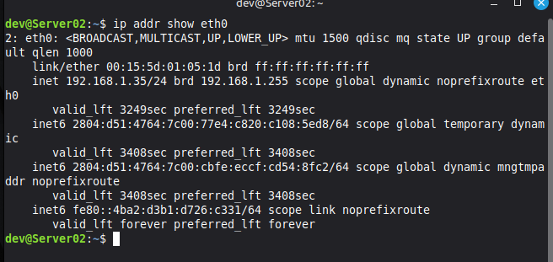
Figura 1 – Saída do comando "ip addr show eth0", mostrando IPv4, MTU e demais parâmetros da interface.

2. Execução do experimento e captura dos pacotes
Foi iniciada uma captura de pacotes no Wireshark na interface eth0 e, em seguida, executado o comando abaixo em um segundo terminal, solicitando um datagrama de 2000 bytes:
$ traceroute google.com.br 2000
A captura foi realizada simultaneamente à execução do comando, conforme mostrado na Figura 2, que traz lado a lado o terminal com o traceroute em execução e a lista de pacotes sendo capturada em tempo real no Wireshark.
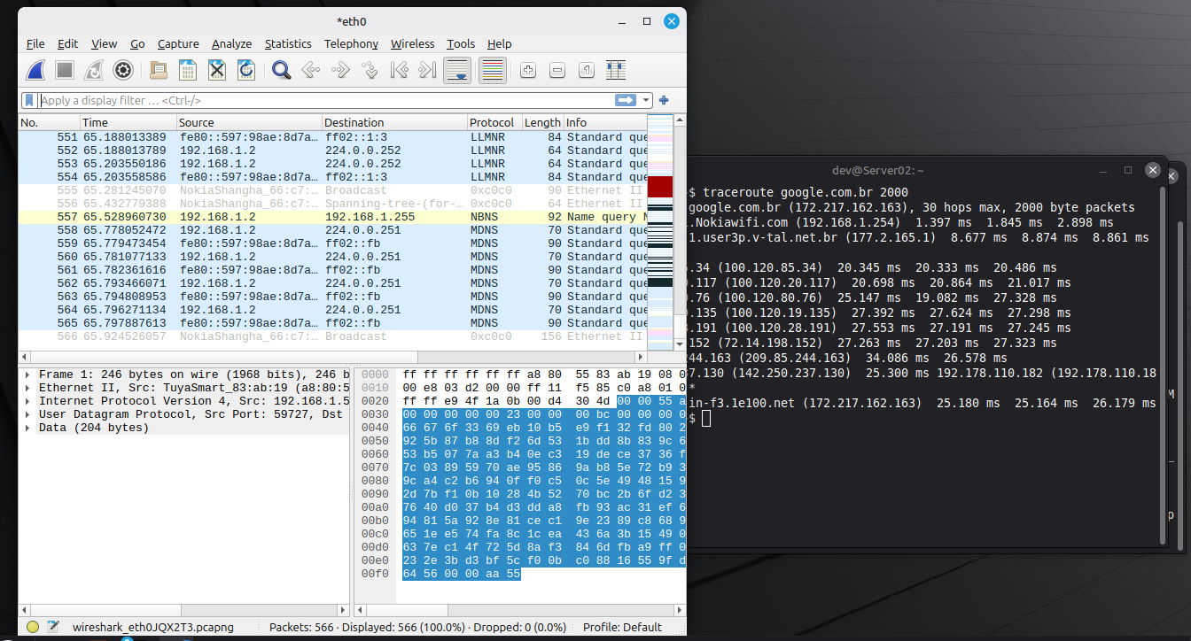
Figura 2 – Execução do traceroute com datagrama de 2000 bytes (terminal) e captura simultânea no Wireshark.
Após a captura, foi aplicado o filtro de exibição "icmp" para isolar as respostas dos roteadores intermediários (mensagens Time Exceeded) e do destino final, conforme Figura 3.
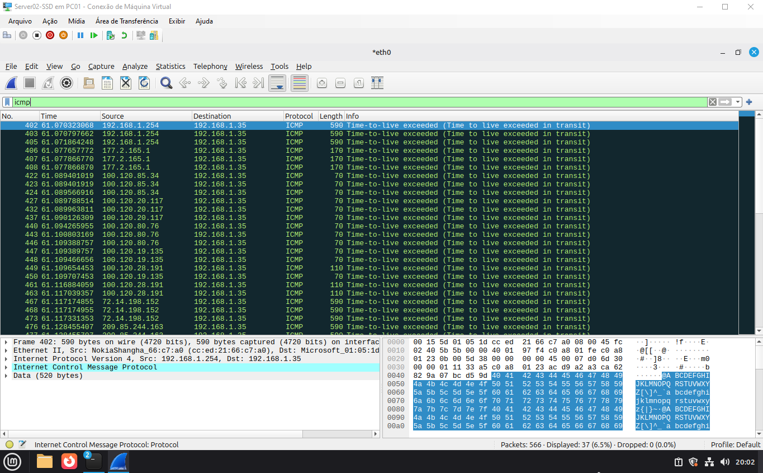
Figura 3 – Captura filtrada por ICMP, mostrando as respostas "Time-to-live exceeded" de cada salto da rota.
Em seguida, foi aplicado o filtro "ip.flags.mf == 1 or ip.frag_offset > 0" para isolar especificamente os fragmentos IPv4 gerados pelo datagrama de 2000 bytes, conforme Figura 4.
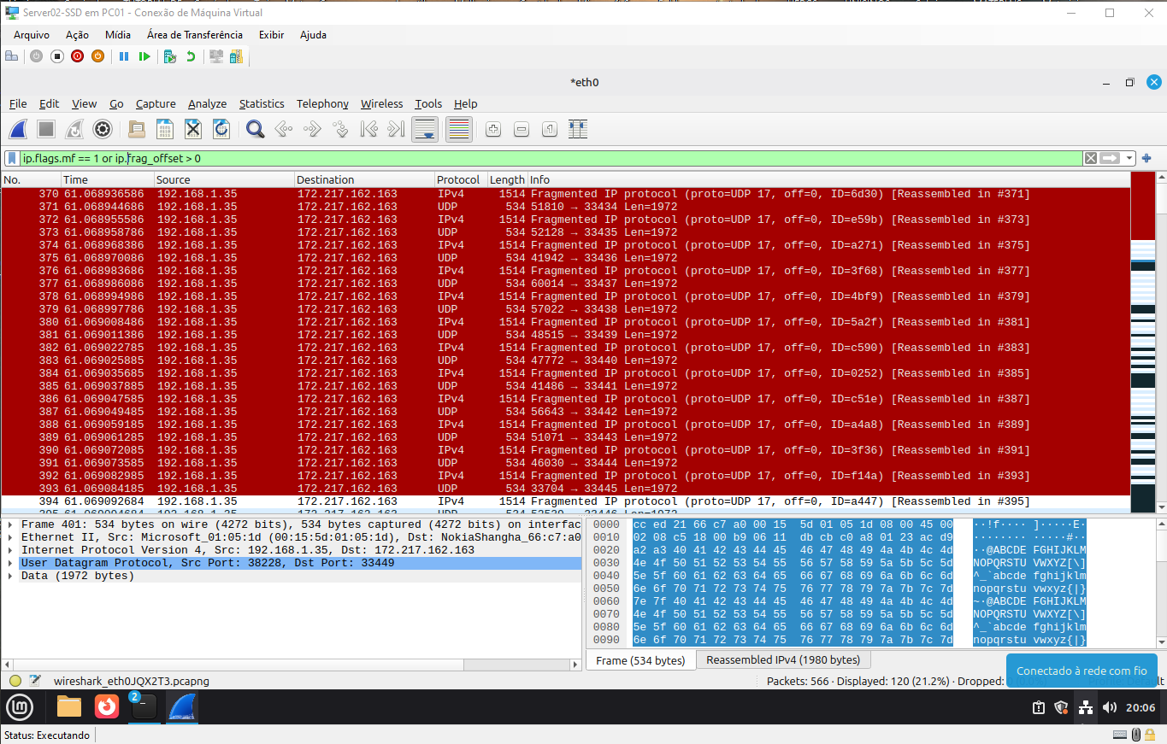
Figura 4 – Captura filtrada por fragmentação IPv4, exibindo os pacotes fragmentados (proto=UDP) enviados ao destino.
Por fim, foram selecionados os dois fragmentos pertencentes ao mesmo datagrama (Identification 0x3f36, frames 390 e 391) para análise detalhada do cabeçalho IPv4, mostrados nas Figuras 5 e 6.
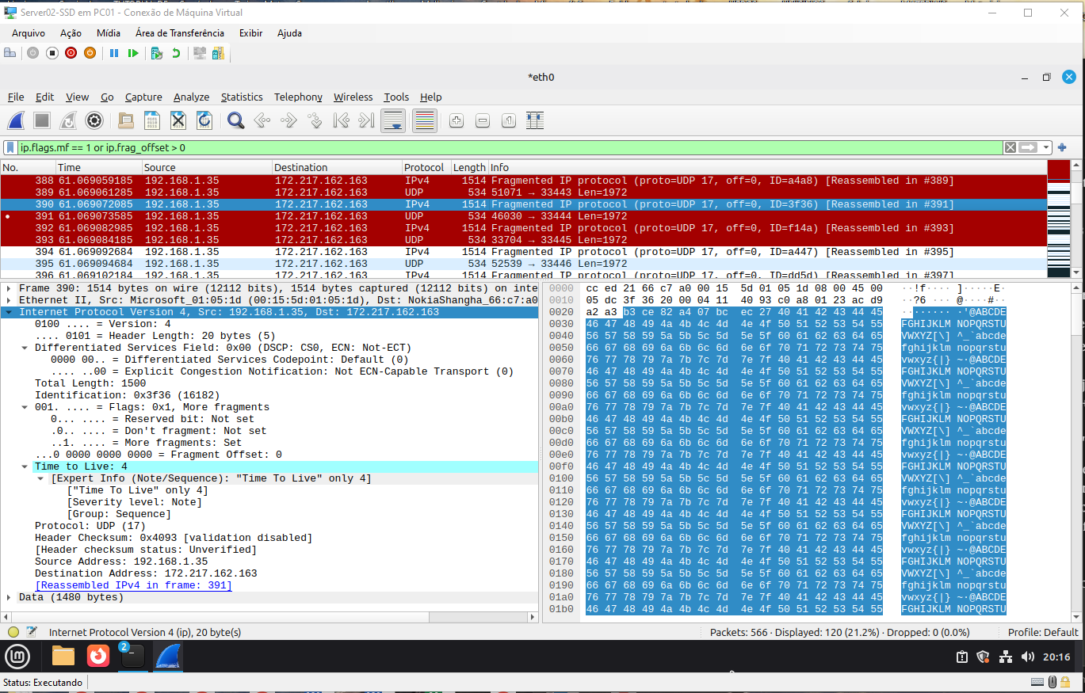
Figura 5 – Detalhe do cabeçalho IPv4 do Fragmento 1 (frame 390): Identification 0x3f36, Fragment Offset 0, flag More Fragments = Set.
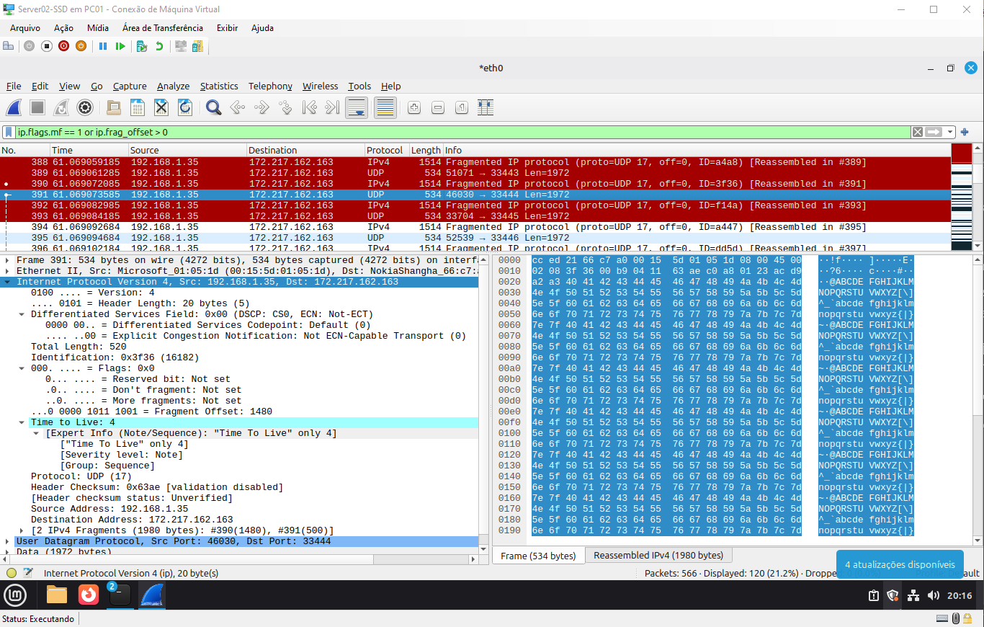
Figura 6 – Detalhe do cabeçalho IPv4 do Fragmento 2 (frame 391): mesmo Identification 0x3f36, Fragment Offset 1480, flag More Fragments = Not set.

3. Análise do datagrama IPv4
1. Qual é o valor do campo Protocol do cabeçalho IPv4? Qual protocolo da camada superior ele identifica?
O campo Protocol tem valor 17, que identifica o protocolo UDP. Isso é coerente com a implementação do traceroute no Linux, que por padrão usa pacotes UDP para sondar a rota (diferente do Windows, que usa ICMP por padrão).
2. Quantos bytes há no cabeçalho do IPv4? Mostre como esse valor pode ser obtido a partir dos campos observados na captura.
O cabeçalho tem 20 bytes. No Wireshark isso aparece diretamente no campo "Header Length: 20 bytes (5)" — o valor 5 representa a quantidade de palavras de 4 bytes (5 × 4 = 20). Esse é o tamanho mínimo do cabeçalho IPv4, sem campos de opções.
3. Quantos bytes há no payload do datagrama IPv4? Explique como você chegou ao valor.
No fragmento 1 (frame 390): Total Length = 1500, menos 20 bytes de cabeçalho = 1480 bytes de payload. No fragmento 2 (frame 391): Total Length = 520, menos 20 bytes de cabeçalho = 500 bytes de payload. Somando os dois, obtém-se 1980 bytes de payload total, exatamente o valor confirmado pelo Wireshark na remontagem ("Reassembled IPv4 (1980 bytes)"). Somando-se o cabeçalho de 20 bytes, chega-se aos 2000 bytes solicitados no comando traceroute.
4. O datagrama de 2000 bytes foi fragmentado? Quais campos do cabeçalho permitem concluir isso?
Sim, foi fragmentado. Os campos que comprovam isso são o Flags (no frame 390 o bit More Fragments está marcado como Set) e o Fragment Offset (no frame 391 o offset é 1480, diferente de zero, indicando que aquele pacote é a continuação de um datagrama maior).
5. Se houve fragmentação, quantos fragmentos foram gerados? Para cada fragmento, registre o tamanho, o Fragment Offset e o valor do bit More Fragments (MF).
Foram gerados 2 fragmentos, detalhados na tabela abaixo:

Fragmento | Frame | Tamanho total / payload | Fragment Offset | Flag MF
1 | 390 | 1500 bytes / 1480 bytes | 0 | 1 (Set)
2 | 391 | 520 bytes / 500 bytes | 1480 | 0 (Not set)

6. Qual é o valor do campo Identification? Ele é o mesmo nos fragmentos pertencentes ao mesmo datagrama? Explique por quê.
O Identification é 0x3f36 (16182 em decimal) e é o mesmo nos dois fragmentos. Esse campo é essencial porque é ele que permite ao host de destino identificar que os dois pedaços pertencem ao mesmo datagrama original, remontando-os na ordem correta com o auxílio do Fragment Offset. Sem esse campo, não seria possível diferenciar fragmentos de datagramas distintos trafegando simultaneamente na rede.
7. Qual é o valor do campo TTL nos pacotes enviados? Observe também as respostas ICMP "Time Exceeded" do primeiro salto e descreva o comportamento observado.
No par de fragmentos analisado (frames 390 e 391), o TTL enviado foi 4, correspondendo à sondagem do 4º salto da rota. Esse é o funcionamento característico do traceroute: ele envia pacotes com TTL crescente (1, 2, 3, 4...) e cada roteador que recebe um pacote com TTL insuficiente descarta o pacote e devolve uma mensagem ICMP Time Exceeded para a origem. Isso foi observado na captura filtrada por icmp, com respostas sucessivas de 192.168.1.254, 177.2.165.1 e dos demais saltos, até o pacote alcançar o destino final (172.217.162.163), que respondeu com ICMP Destination Unreachable (Port Unreachable) — sinal de chegada ao destino, já que o traceroute envia pacotes UDP para portas altas propositalmente fechadas.
8. Os resultados observados são coerentes com o MTU da sua interface? Explique a relação entre o tamanho do datagrama, o MTU e a eventual fragmentação.
Sim, são totalmente coerentes. A interface eth0 tem MTU de 1500 bytes, confirmado no comando ip addr show. Como o datagrama solicitado tinha 2000 bytes, ultrapassando o limite da interface, o sistema operacional precisou fragmentá-lo antes do envio: o primeiro fragmento foi criado no tamanho máximo permitido pelo MTU (1500 bytes), e o restante (500 bytes) foi enviado no segundo fragmento. Isso demonstra na prática a relação direta entre MTU e fragmentação: sempre que um datagrama é maior que o MTU do link de saída, o IPv4 precisa dividi-lo em pedaços menores ou iguais ao MTU para que consiga trafegar pela rede.

4. Análise crítica do ambiente
O comportamento observado foi o esperado, mas ver o processo acontecer na prática ajudou a entender melhor conceitos que na teoria pareciam apenas regras a decorar. O principal foi a fragmentação: sabia da existência do conceito de MTU e fragmentação, mas ele só faz sentido de forma completa quando se observa o próprio pacote sendo dividido em dois, com o mesmo Identification e Fragment Offset diferente, coincidindo exatamente com o tamanho do MTU da interface (1500 bytes).
O ambiente de teste (máquina virtual no Hyper-V, conectada via rede doméstica) não pareceu interferir negativamente no resultado. A VM se comportou como qualquer máquina Linux comum na rede: recebeu IP via DHCP do roteador (192.168.1.35), utilizou o MTU padrão de Ethernet (1500) e não houve firewall ou NAT interno da própria VM atrapalhando a captura. O único "filtro extra" identificado foi o roteador doméstico e, em seguida, a rede CGNAT do provedor — características normais de qualquer conexão residencial brasileira, e não interferência da virtualização em si.
Sobre variações de rota e latência: nos primeiros saltos (roteador local e primeiro salto do provedor) a latência ficou baixa, aumentando gradualmente conforme os pacotes saíam da rede local e entravam na internet, até atingir os servidores do Google (aproximadamente 25 ms), comportamento esperado, já que cada salto adiciona atraso de processamento e transmissão. Também apareceram hops com múltiplos IPs diferentes para o mesmo número de salto, o que é normal em roteadores que utilizam balanceamento de carga entre caminhos possíveis.
O que a captura de pacotes trouxe que a teoria sozinha não demonstra foi a visualização real dos bits dos campos: o flag More Fragments marcado (ou não), o valor exato do Fragment Offset em bytes, o Identification se repetindo entre fragmentos, e as respostas ICMP surgindo na sequência correta conforme o TTL aumentava. Também ficou evidente o funcionamento real do traceroute: ele não "pergunta o caminho" a ninguém, mas envia pacotes propositalmente incompletos (TTL baixo) e descobre a rota através dos erros que os roteadores intermediários devolvem no percurso.

5. Uso de Inteligência Artificial
Foi utilizada a ferramenta Claude (Anthropic) como apoio ao longo de toda a atividade.
A IA ajudou principalmente em três etapas: (1) explicar como configurar e usar o Wireshark, já que era a primeira vez utilizando a ferramenta, incluindo a resolução do problema de permissão para acessar a interface de rede; (2) indicar quais filtros de exibição utilizar (icmp e ip.flags.mf == 1 or ip.frag_offset > 0) para localizar os pacotes relevantes em meio a centenas de pacotes de tráfego irrelevante da rede; (3) auxiliar na interpretação dos campos do cabeçalho IPv4 exibidos no Wireshark e organizar as respostas do relatório com base nos valores reais capturados.
Todas as sugestões foram validadas com os dados reais da própria captura antes de serem aceitas — nenhum valor foi assumido apenas por confiança na IA. Por exemplo, ao calcular o payload do primeiro fragmento, a IA apontou que o valor de Total Length (1500 bytes) já inclui o cabeçalho IPv4, de modo que o payload correto seria 1500 − 20 = 1480 bytes, e não 1500 bytes como havia sido interpretado inicialmente. Essa correção só pôde ser confirmada porque o próprio Wireshark exibia, na árvore de detalhes do pacote, o campo "Data (1480 bytes)" — confirmando exatamente o valor corrigido, e não a suposição inicial.

